Storstensuddens  Bryggförening  informerar: | 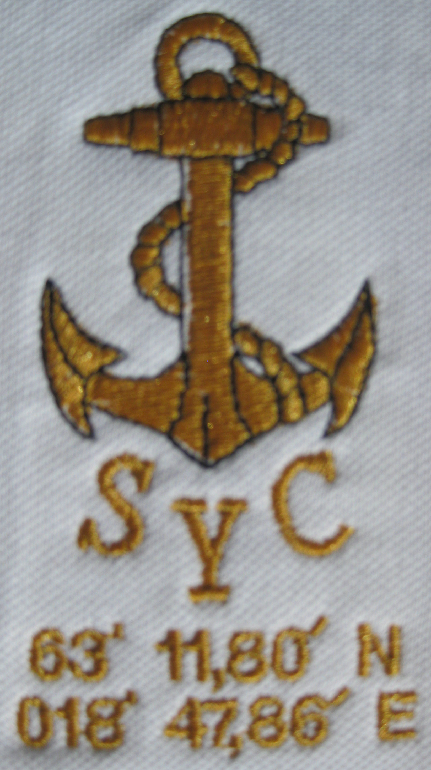

Årsmöte 2015
Fredag den 17 juli kl 17.00
Plats: Grillplatsen vid bryggan.

Styrelsen för Storstensuddens Bryggförening kallar till årsmöte för 2015.
- Mötets öppnande
- Kallelse till årsmötet
- Godkännande av dagordning
- Val av ordförande för mötet
- Val av sekreterare för mötet
- Val av två justeringsmän att justera protokollet
- Föregående årsmötesprotokoll, verksamhetsrapport inklusive redovisning av styrelsens förslag till långsiktig underhållsplan för bryggområdet
- Ekonomisk rapport för verksamhetsåret
- Fastställande av årsavgift
- Revisionsberättelse
- Fråga om ansvarfrihet för styrelsen
- Eventuella motioner
- Val av styrelseledamöter
- Val av revisor och revisorssuppleant
- Val av valberedning
- Övriga frågor
- Mötets avslutande

Efter mötets avslutande genomförs årsmöte för Storstensuddens samfällighet. Kl 19.00 är det som traditionen bjuder gemensam knytis-sommarfest nere vid bryggan.

Välkomna!

Styrelsen

